LA GAZETTE DES ECOLIERS DE PIERRE ET MARIE CURIE
Pour les enfants de 6 à 12 ans | Date : mars/avril/mai
Numéro spécial Mathématiques  La semaine des Mathématiques avec les CP  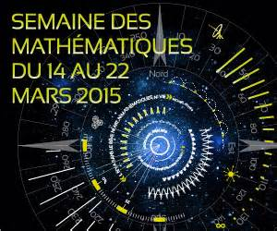 | Agenda :  -18 juin : Chorale et exposition  -28 juin : sorties pour toutes les classes.
 | trimestriel | N°13  gratuit
SOMMAIRE

P2 : Connaissez-vous vraiment les goûts des élèves de CE2 ?
P3: Jeux géométriques.
P4 et 5 : La semaine des Mathématiques avec les CP.
P6 : Le labyrinthe des nombres.
P7 : Vive le calcul mental au CM2.
P8 : Mathador

